Plán péče o přírodní památku Dvorecké stráně

na období let 2017-2019

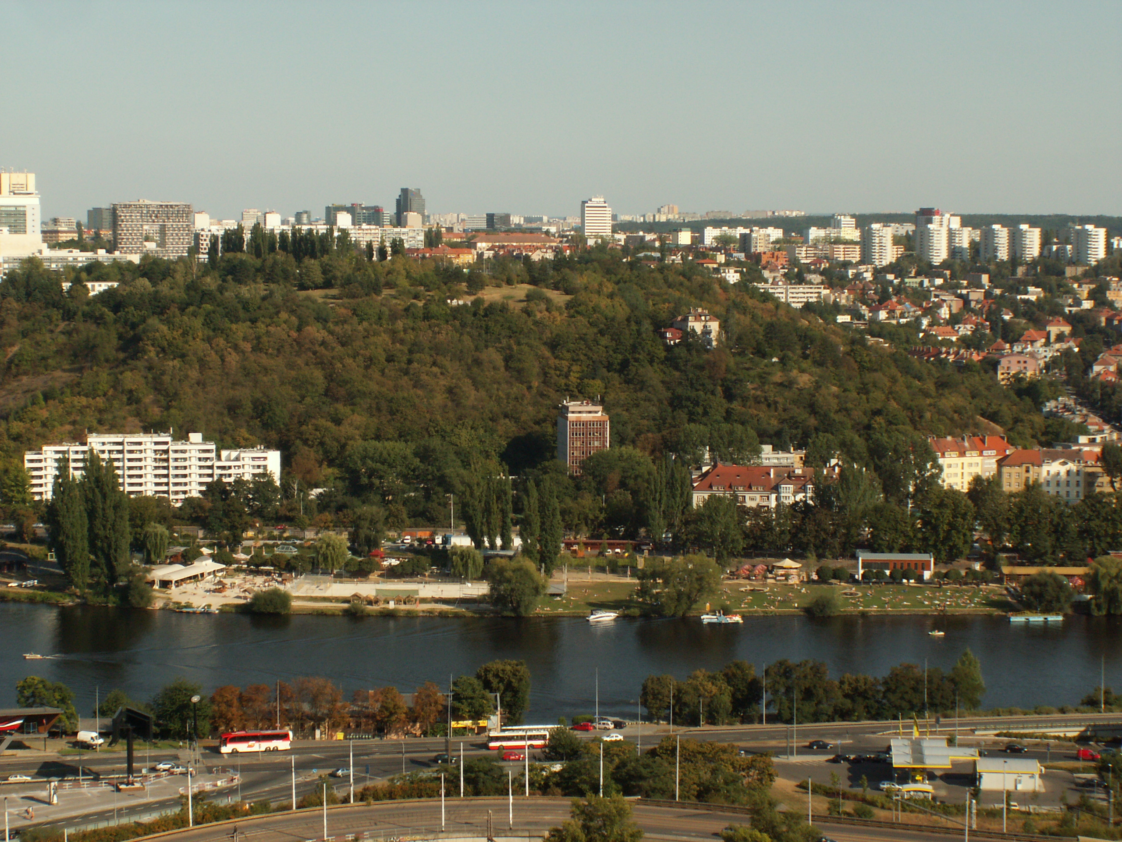

Salvia o.s. – sdružení pro ochranu přírody

1. Základní identifikační a popisné údaje

1.1 Evidenční kód ZCHÚ, kategorie, název a kategorie IUCN

evidenční číslo:
kategorie: přírodní památka
číslo a název kategorie IUCN: III. - přírodní památka

1.2 Platný právní předpis o vyhlášení ZCHÚ

vydal: hl. m. Praha
číslo: 11/2017
dne: 16.5.2017

1.3 Územně-správní členění, překryv s jinými chráněnými územími a příslušnost k soustavě Natura 2000

kraj: - Hlavní město Praha
obec s rozšířenou působností třetího stupně: -
obec: - MČ Praha 4
katastrální území: - Podolí

národní park: - ne
chráněná krajinná oblast: - ne
jiný typ chráněného území: - ne

Natura 2000
ptačí oblast: - ne
evropsky významná lokalita: - ne

Příloha:
Orientační mapa s vyznačením území (© www.mapy.cz)
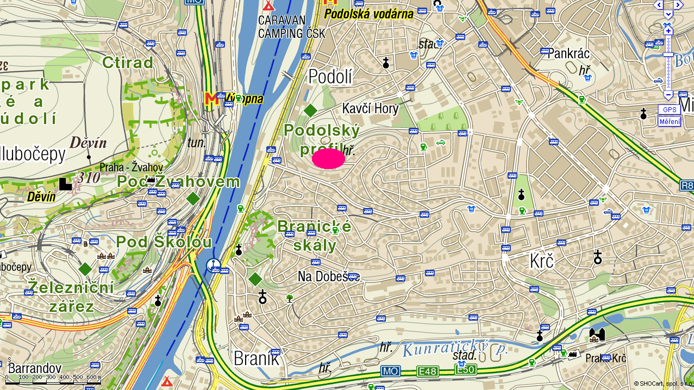

1.4 Vymezení území podle současného stavu katastru nemovitostí

P ř í r o d n í p a m á t k a

Katastrální území: 7281152 Podolí
Číslo parcely podle KN | Číslo parcely podle PK nebo jiných evidencí | Druh pozemku podle KN | Způsob využití pozemku podle KN | Číslo listu vlastnictví | Výměra parcely  celková podle KN  (m²) | Výměra parcely  v ZCHÚ (m²)
1182 |  | lesní pozemek |  | 1126 | 11770 | 11770
1183 |  | ostatní plocha | sportoviště a rekreační plocha | 1126 | 26762 | 26762
1093/4 |  | ostatní plocha | zeleň | 1137 | 352 | 352
Celkem |  |  |  |  |  | 38884

O c h r a n n é p á s m o

Katastrální území: 7281152 Podolí
Číslo parcely podle KN | Číslo parcely podle PK nebo jiných evidencí | Druh pozemku podle KN | Způsob využití pozemku podle KN | Číslo listu vlastnictví | Výměra parcely  celková podle KN  (m²) | Výměra parcely  v ZCHÚ (m²)
1093/1 část |  | ostatní plocha | zeleň | 1137 | 15863 | 13155
1184/1 část |  | ostatní plocha | manipulační plocha | 1137 | 8130 | 3689
1184/2 část |  | ostatní plocha | manipulační plocha | 1137 | 3868 | 3690
1184/4 |  | ostatní plocha | jiná plocha | 1137 | 1714 | 1714
1184/7 |  | ostatní plocha | jiná plocha | 1137 | 354 | 354
1184/3 |  | ostatní plocha | manipulační plocha | 1137 | 1788 | 1788
1195/1 část |  | ostatní plocha | jiná plocha | 1126 | 4512 | 3100
Celkem |  |  |  |  |  | 27490

1.5 Výměra území a jeho ochranného pásma

Druh pozemku | ZCHÚ  plocha v 0,0000 ha | OP  plocha v 0,0000 ha | Způsob využití pozemku | ZCHÚ  plocha v 0,0000 ha
lesní pozemky | 1,1770
vodní plochy |  |  | zamokřená plocha
vodní plochy |  |  | rybník nebo nádrž
vodní plochy |  |  | vodní tok
trvalé travní porosty
orná půda
ostatní zemědělské pozemky
ostatní plochy | 2,7112 | 2,7490 | neplodná půda
ostatní plochy | 2,7112 | 2,7490 | ostatní způsoby využití
zastavěné
plochy a nádvoří
plocha celkem | 3,8884 | 2,7490

1.6 Hlavní předmět ochrany

1.6.1 Předmět ochrany podle zřizovacího předpisu

Předmětem ochrany chráněného území je zdejší fauna, zejména stepní fauna bezobratlých, vázaná na homogenní xerotermní společenstva cévnatých rostlin. V lesním porostu je zachovalá bohatá populace okrotice bílé.

1.6.2 Hlavní předmět ochrany – současný stav

Předmětem ochrany chráněného území je zdejší fauna, zejména stepní fauna bezobratlých, vázaná na homogenní xerotermní společenstva cévnatých rostlin. V lesním porostu je zachovalá bohatá populace okrotice bílé.

A. společenstva

název společenstva | podíl plochy v ZCHÚ (%) | popis biotopu společenstva
Polopřirozené suché trávníky a facie křovin na vápnitých podložích (Festuco-Brometalia) | 35 | xerotermní, do různé míry zarůstající stráně
mladé výsadby lípy srdčité | 5 | lesní porost s výskytem okrotice bílé

B. druhy

název druhu | aktuální početnost nebo vitalita populace v ZCHÚ | stupeň ohrožení | popis biotopu druhu
Cephalanthera damasonium (okrotice bílá) | lokálně velmi hojně, minimálně několik stovek jedinců | O, C3 | A20, mladá výsadba lípy srdčité
Cotoneaster integerrimus (skalník celokrajný) | vitální populace | C4a | A20, xerotermní svahy, křoviny
Erysimum crepidifolium (trýzel škardolistý) | běžný (a průvodní druh) xerotermních společenstev | C3 | A9, A10, A15, A21, xerotermní společenstva
Melica transsilvanica (Strdivka sedmihradská) | početné populace |  | A9, A10, A15, teplé výslunné stráně
Muscari neglectum (modřenec hroznatý) | lokálně | C2, A3 | A9, pravděpodobně vysazen nebo se může jednat o zplanělý výskyt
Potentilla recta (mochna přímá) | spíše vzácně | C4a | A17, trávník u hřiště
Stachys germanica (čistec německý) | nad domy (zahrada?), vitální populace | C1 | A10, mezi druhy evidentně vysazenými, naproti domu v ul. Ke Hlásce, mohl by být vysazeným exemplářem
Stipa capillata (kavyl vláskovitý) | roztroušeně až hojně | C4a | A10, stepní svahy nad ul. Ke Hlásce
Thymus pannonicus (mateřídouška panonská) | roztroušeně | C4a | A10, stepní svahy nad ul. Ke Hlásce
Viburnum lantana (kalina tušalaj) | ojedinělý výskyt |  | A9, A14, A20
Cepaea vindobonensis | relativně běžný | NT | menší skalnatý ostroh nad výstupní cestou Ke Hlásce a volné stepní a lesostepní plochy s j. exp. nad cestou Ke Hlásce
Brachinus crepitans | nelze objektivně stanovit | O | mozaika zarostlých a otevřenějších ploch
Brachinus explodens | nelze objektivně stanovit | O | mozaika zarostlých a otevřenějších ploch
Cicindela campestris campestris | nelze objektivně stanovit | O | mozaika zarostlých a otevřenějších ploch
Harpalus politus | nelze objektivně stanovit | NT | mozaika zarostlých a otevřenějších ploch
Psilliodes instabilis | nelze objektivně stanovit | EN | zbytky teplomilných společenstev vázaných na vápencové skály a stráně
Lixus punctiventris | užší oligofág vázaný především na Senecio | NT | zbytky teplomilných společenstev vázaných na vápencové skály a stráně
Trachyphloeus spinimanus | stepní, zemní polyfág | NT | zbytky teplomilných společenstev vázaných na vápencové skály a stráně
Pennisetia bohemica | vázaný na růži šípkovou, vyvíjející se v jejich kmíncích | EN | stepní stráně, druh rozšířený na protějším břehu Vltavy a v PR Prokopské údolí
Andrena barbilabris | nelze objektivně stanovit | VU
Bombus hortorum | nelze objektivně stanovit | O | teplomilný, s vazbou na stepní biotopy
Bombus lapidarius | nelze objektivně stanovit | O | teplomilný, s vazbou na stepní biotopy
Bombus lucorum | nelze objektivně stanovit | O | teplomilný, s vazbou na stepní biotopy
Bombus pascuorum | nelze objektivně stanovit | O | teplomilný, s vazbou na stepní biotopy
Bombus rupestris | nelze objektivně stanovit | O | teplomilný, s vazbou na stepní biotopy
Bombus terrestris | nelze objektivně stanovit | O | teplomilný, s vazbou na stepní biotopy
Nomada pleurosticta | nelze objektivně stanovit | EN
Hoplitis rufohirta | nelze objektivně stanovit | EN
Megachile nigriventris | nelze objektivně stanovit | EN
Belomicrus italicus | nelze objektivně stanovit | CR | vázaný na nejteplejší stepní lokality v ČR, v Čechách dosahuje severní hranice areálu svého rozšíření
Lindenius pygmaeus armatus | nelze objektivně stanovit | VU
Nysson maculosus | nelze objektivně stanovit | VU
Nysson niger | nelze objektivně stanovit | EN
Pemphredon podagrica | loví mšice a hnízdí ve dřevě, či dutých stoncích rostlin |  | nový druh pro Čechy, potvrzení historického nálezu v ČR  (publikováno Vepřek & Straka 2007)
Chrysis analis | nelze objektivně stanovit | VU
Chrysis germari | nelze objektivně stanovit | VU
Auplopus rectus | nelze objektivně stanovit | CR | vázaný na nejteplejší stepní lokality v ČR, v Čechách dosahuje severní hranice areálu svého rozšíření
Dolichovespula omissa | nelze objektivně stanovit | EN
Formica pratensis | nelze objektivně stanovit | SO | teplomilný, s vazbou na stepní biotopy
Formica cunicularia | nelze objektivně stanovit | SO | teplomilný, s vazbou na stepní biotopy
Formica rufibarbis | nelze objektivně stanovit | SO | teplomilný, s vazbou na stepní biotopy
Bufo bufo (ropucha obecná) | roztroušeně | SO, NT | po celém území, na kterém se ale nerozmnožuje
Anguis fragilis (slepýš křehký) | pozorováno jen 5 ex. | SO, LC | po celém území
Lacerta agilis (ještěrka obecná) | relativně hojný druh | SO, NT | vázaný na suchá, výhřevná místa
Accipter nisus (krahujec obecný) | zaletuje lovit, hnízdění je možné | VU | volné stepní a lesostepní plochy s j. exp. nad cestou Ke Hlásce
Passer montanus (vrabec polní) | výskyt předpokládaný v hnízdní době | LC | studované území
Picus viridis (žluna zelená) | výskyt předpokoádaný v hnízdní době | LC | studované území
Lanius collurio (ťuhýk obecný) | mohl by hnízdit po prořezávce a zavedení pravidelného kosení | O, NT | studované území
Sciurus vulgaris (veverka obecná) | 1 rezavý ex. | O | studované území

Vysvětlivky a použité zkratky:

C1 – kriticky ohrožený taxon Červeného seznamu cévnatých rostlin (Procházka 2001)
C2 – silně ohrožený taxon Červeného seznamu cévnatých rostlin (Procházka 2001)
C3 – ohrožený taxon Červeného seznamu cévnatých rostlin (Procházka 2001)
C4 – vzácnější taxon Červeného seznamu cévnatých rostlin (Procházka 2001), který vyžaduje další pozornost (C4a – méně ohrožené taxony)

KO – kriticky ohrožený chráněný druh se zvláštní ochranou podle zákona č. 114/1992 Sb. a vyhlášky 395/1992 Sb.
SO – silně ohrožený chráněný druh se zvláštní ochranou podle zákona č. 114/1992 Sb. a vyhlášky 395/1992 Sb.
O - ohrožený chráněný druh se zvláštní ochranou podle zákona č. 114/1992 Sb. a vyhlášky 395/1992 Sb.

CR – kriticky ohrožený druh Červeného seznamu kategorie IUCN (Plesník & al. 2003, Farkač & al. 2005)
EN – ohrožený druh Červeného seznamu kategorie IUCN (Plesník & al. 2003, Farkač & al. 2005)
VU - zranitelný druh Červeného seznamu kategorie IUCN (Plesník & al. 2003, Farkač & al. 2005)
LR/nt; NT - téměř ohrožený druh Červeném seznamu kategorie IUCN (Plesník & al. 2003, Farkač & al. 2005)
LC – málo dotčený druh Červeném seznamu kategorie IUCN (Plesník & al. 2003)

1.7 Dlouhodobý cíl péče

Dlouhodobým cílem péče je udržení přírodovědné hodnoty xerotermní stráně, redukovat zarůstání expanzivními druhy (zejména ovsíku vyvýšeného) a zachovat mezernatost (rozvolněných ploch) lučních porostů. Dlouhodobým cílem péče je dále zachovat, příp. rozšířit plochu xerotermní stráně nezarostlou od křovin a keřů jejich vyřezáváním při okrajích a podporovat výskyt bezobratlých živočichů vhodně načasovaným managementem (kosení s časovým posunem seče atp.).
2. Rozbor stavu zvláště chráněného území s ohledem na předmět ochrany

2.1 Stručný popis území a charakteristika jeho přírodních poměrů

Geomorfologicky (sensu Demek & al. 1987; sec. in Kubíková & al. 2005) je území zahrnuto do provincie Česká Vysočina, Poberounské soustavy, Brdské podsoustavy, celku Pražská plošina, podcelku Říčanská plošina a zde do okrsku 5a-2a-d Pražská kotlina. Nadmořská výška se pohybuje přibližně mezi 200-250 m n.m.
Klimaticky (E. Quitt in Kubíková & al. 2005) je studovaná plocha řazena mezi urbanizované území se specifickým klimatem, z obecnějšího pohledu se nachází v klimaticky teplé oblasti. Roční úhrny srážek naměřené na pražských stanicích se pohybují zpravidla v rozmezí od 520 do 580 mm, např. na blízkém Smíchově bylo naměřeno 544 mm srážek za rok (více Quitt in Kubíková & al. 2005).
Geologickým podkladem (podle mapového serveru České geologické služby www.cgu.cz) jsou horniny prvohor (paleozoika) – konkrétně horniny siluru epochy ludlow a přídolí (vápence a vápnité břidlice) a spodního devonu (vápence nebo vápence s vložkami břidlic). Ty tvoří geologický podklad severní poloviny sledovaného území a to až ke hřišti u Kavčích hor (tedy včetně přírodní památky Podolský profil). Z geologického pohledu je nevýznamnější částí studovaného území přírodní památka Podolský profil, vyhlášená v roce 1988 především proto, že představuje poslední dobře přístupné výchozy požárského souvrství, umožňující zároveň studium hraničních poloh mezi silurem a devonem na opěrném profilu k mezinárodnímu stratotypu této hranice v ČR, současně se jedná o naleziště zkamenělin v siluru a v devonu – zejména mlžů, gastropodů, hlavonožců, trilobitů, lilijic a tentakulitů (Kříž 1999, Kříž in Kubíková & al. 2005). Bazaltová žíla z období siluru (epocha llandovery, wenlock) je zmapována v úzkém pruhu pod hřištěm u Kavčích hor až k zahradám nad křižovatku ulic Podolská a Jeremenkova.
V jižní polovině sledovaného území, tedy zejména na jižně a jihozápadně orientovaných svazích nad ulicí Jeremenkova jsou podkladem horniny svrchního ordoviku, zejména tmavošedé jílovce a prachovce, na které východním směrem navazují zelenavé jílovce a jílovité břidlice. Jižně od hřiště u Kavčích hor směrem k zahrádkám nad křižovatku ulic Podolská a Jeremenkova byly zmapovány pískovce, prachovce a jílovité břidlice.
Fytogeograficky (podle Skalického in Hejný & Slavík 1988) se území nachází v Českém termofytiku, na rozhraní fytogeografických okresů 8. Český kras a 10. Pražská plošina, podokresu 10b. Pražská kotlina.
Podle rekonstrukční mapy přirozené vegetace území (Moravec & Neuhäusl 1991) by byla sledovaná lokalita součástí kostřavových a pěchavových skalních společenstev (Helianthemo cani-Festucion pallentis Kolbek 1983, Seslerio-Festucion glaucae Klika 1931 em. Kolbek 1983, Festucion valesiaceae Klika 1931; Fv) v místech dnešní přírodní památky Podoslký profil. Na ně by navazovala na západně orientovaných svazích k ulici Podolská až k zahradám nad křižovatkou ulic Podolská a Jeremenkova šípáková doubrava (Lathyro versicoloris-Quercetum pubescentis Klika (1928) 1932; LvQ). Větší část jižně a jihozápadně orientovaných svahů k ulici Jeremenkova by odpovídala tolitové doubravě (Cynancho-Quercetum Passarge 1959; CQ). Jen velmi okrajově by do sledovaného území zasahovaly černýšové dubohabřiny typické (Melampyro nemorosi-Carpinetum typicum Passarge 1957; MCt), např. v nejsevernější části (plocha A1).

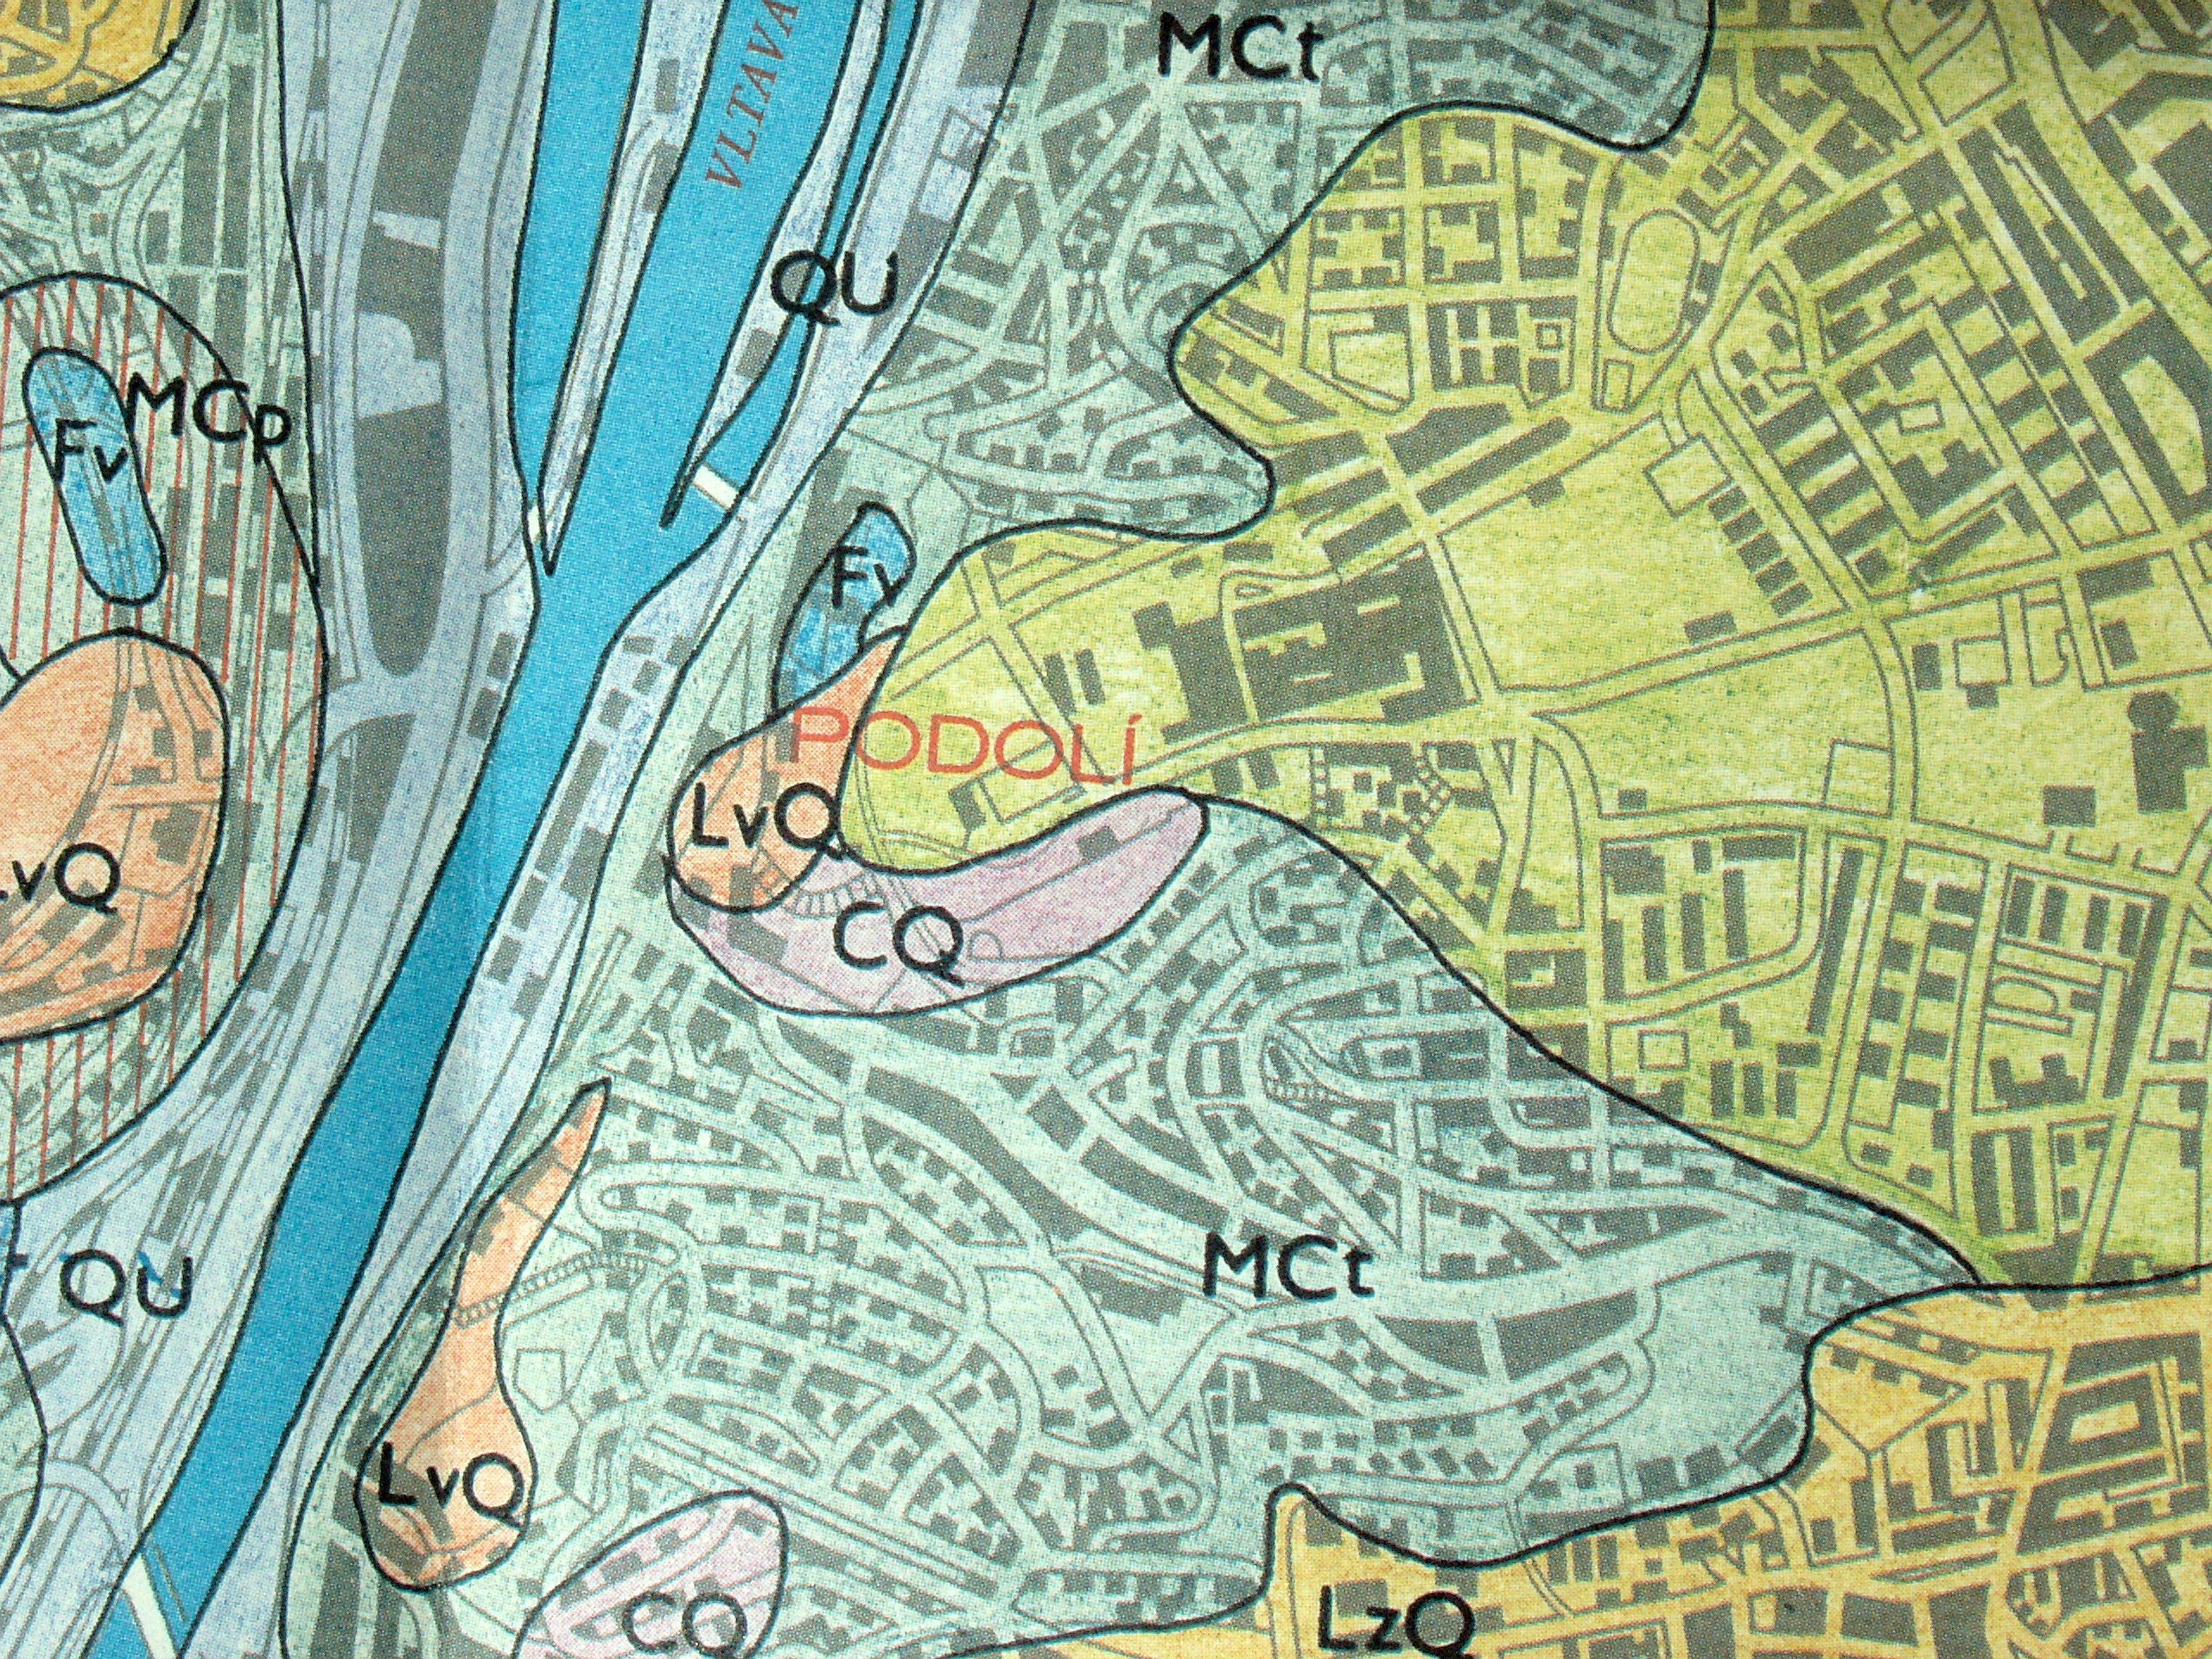
© Moravec & Neuhäusl 1991

Podle územního plánu jsou všechny plochy ve studovaném území vymezeny jako zahrady a parky nebo jako lesní porosty (http://wgp.urhmp.cz).
Na lesních pozemcích se nachází pouze malá část území. Jde překvapivě o místa, kde jsou dnes největší plochy teplomilných trávníků, konkrétně na ploše A10, ale také na ploše A11, A12 a A9. Z hlediska lesnické typologie (Randuška et al. 1986) se jedná o lesní typ 1B7 (www.uhul.cz), tzn. o bohatou habrovou doubravu.

2.2 Historie využívání území a zásadní pozitivní i negativní vlivy lidské činnosti v minulosti

Autorům byly k dispozici historické snímky z let 1837-1852 (na serveru www.mapy.cz), z roku 1938, 1953, 1975 a 2003 (na serveru http://wgp.urhmp.cz) a dále popsaný historický vývoj lomové činnosti v přírodní památce Podolský profil (Kříž 1999). Podrobnější, např. literární nebo historické materiály nebyly studovány. Nicméně i z těchto dostupných podkladů je možné vyvodit některé závěry:
Podle historického snímku z let 1837-1852 se studované území nachází v místech bývalých osad – Podolí (Podol) a Dvorce (Dworetz). Svahy byly bez vzrostlé vegetace, zakreslená zeleň na západních a jižních svazích Dvorců byla evidentně využívána především jako sady, nelze ale ani vyloučit, že část svahů nebyla vůbec využívána (zejména západní svahy nad Podolskou ulicí, sadové výsadby na jižním svazích jsou patrné i z pozdějších leteckých snímků, viz dále).

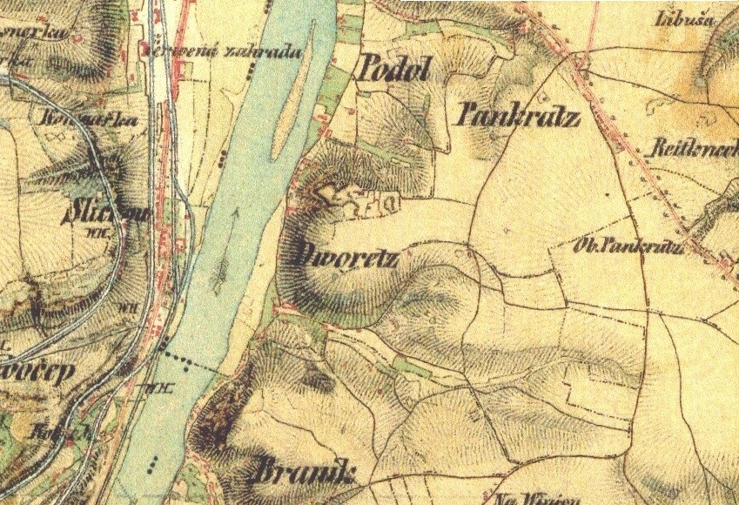
Historický snímek z let 1837-1852 (© www.mapy.cz)

Ve shodě s Křížem (Kříž 1999) bylo už v té době území poznamenané lomovou činností, která byla situována „pod Kavčím vrchem“, mezi Podolí a Dvorce, nejstarší zmínky o těžbě vápenců pocházejí z roku 1770. Posledním vlastníkem lomů (Prokop 1951 in Kříž 1999) byly lomy České vápenice a cementárny, n.p. s označením podniku „Podolská cementárna“, vápenec byl podle kvality těžen na vápno (vysokoprocentní vápence) a cement (odpad). Cementárna byla v činnosti do roku 1941, koncem padesátých let 20. století byla zbourána a na jejím místě byl v první polovině 60. let 20. století vybudován plavecký stadion v Podolí. Tento vývoj odpovídá i leteckým snímkům z let 1938, 1953 a 1975.

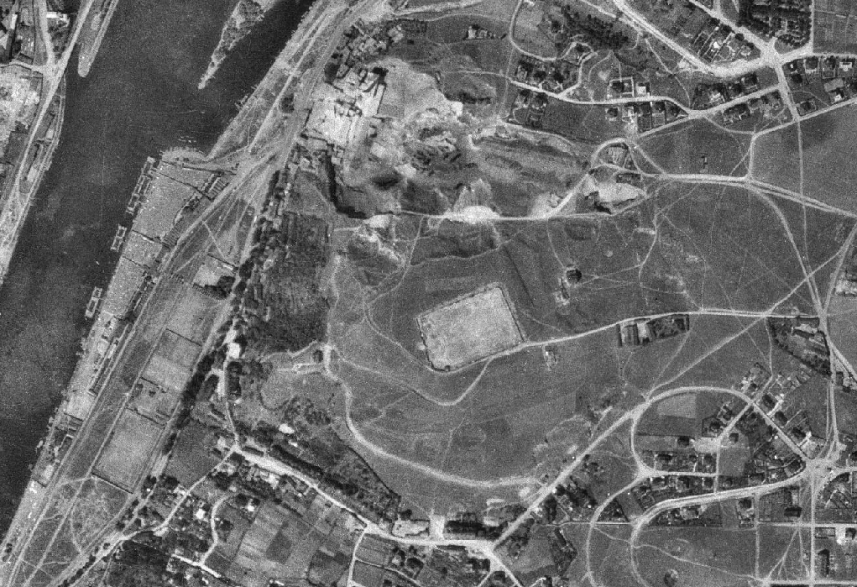
Letecký snímek z roku 1938 (http://wgp.urhmp.cz)

Asanace ploch po zrušení cementárny byly upravovány sadovnicky a osázeny většinou nepůvodními dřevinami, např. javorem tatarským (Acer tataricum), žanovcem měchýřníkem (Colutea arborescens), skalníky (Cotoneaster hort. cult.), jalovci (Juniperus hort. cult.), zimolezem tatarským (Lonicera tatarica), hlohyní šarlatovou (Pyracantha coccinea), pámelníkem bílým (Symphoricarpos albus), objevuje se ale i borovice kleč (Pinus mugo). Území neprospěly ani výsadby invazivně se šířících dřevin, jako je kustovnice cizí (Lycium barbarum) nebo šeřík obecný (Syringa vulgaris).
Svahy v jižní polovině území (nad Jeremenkovou ulicí) byly bez stromové nebo křovinné vegetace překvapivě ještě v 70. letech 20. století, část na místě stepní plochy A10 a okolí mohla být i pastvinou. K většímu zarůstání došlo zřejmě až v závěru 20. století.
Bez vegetace byly na leteckém snímku ze 30. a 50. let 20. století i svahy nad ulicí Pod Pekařkou. Ty ale už v 70. letech 20. století sloužily jako sady (nejčastěji jako třešňové). Jde o místa, kde se dnes vyskytuje okrotice bílá (Cephalanthera damassonium; C3, O). Vzhledem k tomu, že se jedná převážně o lesní druh (omezeně rostoucí i v křovinách a lesních lemech), lze udržení tohoto druhu v těchto místech považovat za zajímavý.
Svahy nad Podolskou ulicí nemusely být lidskou činností tolik ovlivněny, na leteckých snímcích od 30. let 20. století jsou svahy vždy zarostlé dřevinami, přičemž nelze jednoznačně odvodit, zda se mohlo jednat i o sadové výsadby (chybí pravidelné řádkování), příp. mohlo být toto využití jenom částečné. Součástí této plochy je dnes dobře zachovalé společenstvo teplomilné doubravy zařaditelné do svazu Quercion pubescenti-petraeae s dubem letním (Quercus robur), ptačím zobem obecným (Ligustrum vulgare), v bylinném podrostu např. s violkou srstnatou (Viola hirta) nebo kokoříkem vonným (Polygonatum odoratum), viz plocha A6.

2.4 Škodlivé vlivy a ohrožení území v současnosti

a) ochrana přírody
Na území přírodní památky bude vhodné cíleně redukovat relativně časté výskyty invazních druhů, mezi jinými křídlatku japonskou (Reynoutria japonica), rožec plstnatý (Cerastium tomentosum), kustovnici cizí (Lycium barbarum) a trnovník akát (Robinia pseudoacacia).

f) rekreace a sport
Zvýšení návštěvnosti na ploše xerotermní stráně může způsobit ohrožení lokality (zvýšený sešlap, atp.). Při vhodném způsobu péče o lokalitu (prezentace významu území prostřednictvím naučných panelů, vydávání letáků a další osvětová činnost), by k zásadnějšímu poškozování plochy ze strany návštěvníků nemělo docházet.

h) jiné způsoby využívání
Nejvíce škodlivým činitelem je intenzivní zarůstání expanzivního ovsíku vyvýšeného a případné zarůstání výmladky keřů (zejména akátu), také ústup vzácných druhů.
Studované území se nachází v atraktivní části Prahy, v místech s pěkným rozhledem na Prahu a řeku Vltavu, lze proto očekávat sílící zájem investorů o výstavbu v této oblasti.
Území je častým místem, kde se scházejí bezdomovci.

2.5 Současný stav zvláště chráněného území a přehled dílčích ploch

P L O C H A A8

Parkově upravená a udržovaná (sekaná) travnatá plocha s běžnými druhy sekaných trávníků, jako je řebříček (Achillea millefolium agg.), pampelišky (Taraxacum sect. Ruderalia) nebo jitrocel kopinatý (Plantago lanceolata). Uprostřed plochy se nachází větší porost křídlatky japonské (Reynoutria japonica).

Achillea millefolium agg., Ballota nigra, Capsella bursa-pastoris, Cardaria draba, Dactylis glomerata, Falcaria vulgaris, Plantago lanceolata, Reynoutria japonica, Sisymbrium loeselii, Taraxacum sect. Ruderalia.

P L O C H A A9

P L O C H A A9a

Plocha tvořená rozvolněnými křovinami a teplomilnými trávníky svazu Bromion erecti ve svažitém terénu pod plochou A8. Dominantními druhy na tomto výslunném svahu je zejména sveřep vzpřímený (Bromus erectus), dále strdivka sedmihradská (Melica transsilvanica) a vikev huňatá olysalá (Vicia villosa subsp. varia). Výskyt modřence hroznatého (Muscari neglectum) je třeba považovat za nepůvodní (cf. Kubát et al. 2002; druh zde byl pravděpodobně vysazen nebo se může jednat o zplanělý výskyt). Z živočichů byla pozorována byla ještěrka obecná (Lacerta agilis, SO).

Acer campestre, Artemisia campestris, Ballota nigra, Bromus erectus, Cardaria draba, Centaurea scabiosa, Cerastium arvense, Chenopodium album agg., Convolvulus arvensis, Dactylis glomerata, Dianthus carthusianorum, Erigeron annuus subsp. septentrionalis, Eryngium campestre, Erysimum crepidifolium (C3), Euphorbia cyparissias, Falcaria vulgaris, Galium mollugo agg., Iris sp. (nekv.), Lithospermum arvense, Lotus corniculatus, Lycium barbarum, Malus domestica, Melica transsilvanica (C4a), Melilotus officinalis, Muscari neglectum (C2, A3), Papaver rhoeas, Poa angustifolia, Polygonum aviculare agg., Potentilla argentea, Potentilla tabernaemontani, Prunus mahaleb, Reynoutria sp., Rosa canina, Rumex crispus, Salvia verticillata, Sambucus nigra, Sanguisorba minor, Scabiosa ochroleuca, Silene vulgaris, Cornus sanguinea, Tragopogon sp. (nekv.), Trifolium campestre, Verbascum sp. (nekv.), Veronica hederifolia agg., Viburnum lantana (C4a), Vicia villosa subsp. varia.

P L O C H A A9b

Heterogenní plocha u hřiště na Kavčích horách a u cesty mezi plochou A8 a hřištěm, je tvořena mozaikou různých typů společenstev, na rovinatém terénu, často v bezprostředním okolí pěšin se objevují mezofilní louky svazu Arrhenatherion, ve svažitějších částech fragmenty společenstev svazu Bromion erecti, dále společenstva křovin a ruderalizované plochy zařaditelné do třídy Galio-Urticetea.

Acer campestre, Arrhenatherum elatius, Artemisia vulgaris, Atriplex sagittata, Ballota nigra, Capsella bursa-pastoris, Cardaria draba, Chelidonium majus, Chenopodium album agg., Cichorium intybus, Clematis vitalba, Convolvulus arvensis, Dactylis glomerata, Galium aparine, Hypericum perforatum, Lamium album, Leonurus cardiaca, Lolium perenne, Lotus corniculatus, Medicago sativa, Melilotus officinalis, Papaver rhoeas, Plantago lanceolata, Plantago major, Potentilla argentea, Potentilla reptans, Robinia pseudoacacia, Saponaria officinalis, Silene latifolia subsp. alba, Silene vulgaris, Cornus sanguinea, Torilis japonica, Trifolium pratense, Trifolium repens, Veronica chamaedrys agg., Viburnum lantana (C4a).

P L O C H A A10

Výslunné stepní stráně nad ulicí Jeremenkova zařaditelné do svazu Bromion erecti, intenzivně zarůstající zejména trnkami (Prunus spinosa) a růžemi (Rosa canina). Součástí plochy je také žada nepůvodních (vysázených) druhů, např. kdoulovec japonský (Chaenomeles japonica), skalníky (Cotoneaster sp. hort. cult.), modřín opadavý (Larix decidua) a další. Do společenstev teplomilních trávníků vstupují i druhy ruderální, jako je např. hulevník Loeselův (Sisymbrium loeselii) nebo vesnovka obecná (Cardaria draba).
V jiné části než ve vymezených plochách (nad domy?) byly nalezeny vysázené kosatce (Iris sp.; nekv.), rozchodník pochybný (Sedum spurium), šeřík obecný (Syringa vulgaris) a také čistec německý (Stachys germanica, C1).

P L O C H A A10a

Výslunná stráň s většm sklonem než u plochy A10b, součástí plochy jsou svahy nad ulicí Ke Hlásce tvořené teplomilnými trávníky a křovinami. Ve východní části plochy (u autovrakoviště?) se nacházejí výchozy skalek s druhy vázanými na skalnaté podklady, jako je rozchodník bílý (Sedum album), penízek prorostlý (Thlaspi perfoliatum) nebo pelyněk ladní (Artemisia campestris). U pěšiny cca 50 m nad těmito skalkami byl zjištěn výskyt kavylu vláskovitého (Stipa capillata; C4a).

Acer campestre, Agrimonia eupatoria, Artemisia campestris, Achillea millefolium agg., Bromus erectus, Bupleurum falcatum, Centaurea stoebe, Chaenomeles japonica, Consolida regalis, Convolvulus arvensis, Cotoneaster sp. hort. cult., Dianthus carthusianorum, Echium vulgare, Eryngium campestre, Erysimum crepidifolium (C3), Euphorbia cyparissias, Falcaria vulgaris, Festuca rupicola, Holosteum umbellatum, Larix decidua, Medicago falcata, Melica transsilvanica (C4a), Poa angustifolia, Potentilla argentea, Prunus avium, Prunus spinosa, Quercus robur, Reseda lutea, Rosa canina, Salvia pratensis, Salvia verticillata, Sanguisorba minor, Scabiosa ochroleuca, Securigera varia, Sedum album, Silene vulgaris, Sisymbrium loeselii, Stipa capillata (C4a), Thlaspi perfoliatum, Thymus pannonicus (C4a).

P L O C H A A10b

Výslunná stráň s menším sklonem než u plochy A10a, v severní části na ni navazuje výsadba borovice lesní (Pinus sylvestris), v jižní části tvoří hranici pěšina, podle které pokračuje tato plocha (a v ní zahrnutá společenstva teplomilných trávníků) západním směrem. Vyskytují se zde druhy již dříve zaznamenané na ploše A10a.

Bromus erectus, Bupleurum falcatum, Capsella bursa-pastoris, Cardaria draba, Carduus acanthoides, Centaurea scabiosa, Centaurea stoebe, Cirsium vulgare, Convolvulus arvensis, Dactylis glomerata, Dianthus carthusianorum, Elytrigia repens, Eryngium campestre, Erysimum crepidifolium (C3), Falcaria vulgaris, Festuca rupicola, Ligustrum vulgare, Medicago falcata, Medicago lupulina, Medicago sativa, Melica transsilvanica (C4a), Poa angustifolia, Polygonum arenastrum, Potentilla argentea, Quercus robur, Salvia pratensis, Silene vulgaris, Sisymbrium loeselii.

P L O C H A A11

Součástí této plochy jsou výsadby borovice lesní (Pinus sylvestris) navazující na výslunné stráně na ploše A10b.

P L O C H A A12

Prakticky souvislý porost trnek (Prunus spinosa).

P L O C H A A13

Lesní porost mezi trávníky pod hřištěm na Kavčích horách a lesy nad ulicí Pod Pekařkou (plynule navazuje na plochu A14). V minulosti byla pravděpodobně tato plocha (stejně jako A14) třešňovým sadem. Z dřevin zde byl často vysazen modřín opadavý (Larix decidua), místy se objevují také luční společenstva.

Acer campestre, Acer pseudoplatanus, Agrimonia eupatoria, Anthriscus sylvestris, Arrhenatherum elatius, Alliaria petiolata, Ballota nigra, Cardaria draba, Dactylis glomerata, Chaerophyllum temulum, Fragaria viridis, Fraxinus excelsior, Geum urbanum, Juglans regia juv., Lamium album, Larix decidua, Ligustrum vulgare, Lotus corniculatus, Poa pratensis, Prunus avium, Quercus petraea juv., Quercus robus juv., Prunus avium, Rosa canina, Rubus fruticosus agg., Sambucus nigra, Saponaria officinalis, Veronica chamaedrys agg., Vicia sepium, Viola collina.

P L O C H A A14

Lesní porost nad ulicí Pod Pekařkou, který plynule navazuje na plochu A13. Podle starých uschlých třešní zde byl v minulosti pravděpodobně třešňový sad.

Acer campestre, Alliaria petiolata, Bromus erectus, Dactylis polygama, Festuca rubra agg., Galeobdolon argentatum, Geum urbanum, Chaerophyllum temulum, Larix decidua, Ligustrum vulgare, Poa angustifolia, Poa pratensis, Prunus avium, Viburnum lantana (C4a).

P L O C H A A15

Malá výslunná stráň uprostřed lesního porostu plochy A14 a navazující na lesní porost s okroticí bílou na ploše A20. Jedná se o druhově chudá společenstva svazu Bromion erecti s výraznou dominancí sveřepu vzpřímeného (Bromus erectus)

Acer platanoides, Arrhenatherum elatius, Bromus erectus, Cardaria draba, Crataegus sp., Eryngium campestre, Erysimum crepidifolium (C3), Falcaria vulgaris, Fragaria viridis, Galium mollugo agg., Lotus corniculatus, Lycium barbarum, Malus domestica, Melica transsilvanica (C4a), Melilotus officinalis, Poa angustifolia, Prunus avium, Prunus mahaleb, Pyrus communis, Tilia cordata, Tragopogon sp. (nekv.), Vicia cracca.

P L O C H A A16

Extenzivně sekaná mezofilní louka zařaditelná do svazu Arrhenatherion, místy se objevují ruderalizované plošky s vesnovkou obecnou (Cardaria draba), křídlatkou japonskou (Reynoutria japonica), hulevníkem Loeselovým (Sisymbrium loeselii), část plochy je zarostlá ostružiníky (Rubus fruticosus agg.)

Anthriscus sylvestris, Armoracia rusticana, Arrhenatherum elatius, Artemisia vulgaris, Atriplex sagittata, Cardaria draba, Chenopodium album agg., Cirsium arvense, Cirsium vulgare, Clematis vitalba, Falcaria vulgaris, Galium mollugo agg., Geum urbanum, Leonurus cardiaca, Lotus corniculatus, Poa pratensis, Plantago lanceolata, Reynoutria japonica, Rubus fruticosus agg., Sambucus nigra, Saponaria officinalis, Sisymbrium loeselii, Tanacetum vulgare, Taraxacum sect. Ruderalia, Vicia cracca, Vicia hirsuta.

P L O C H A A17

Intenzivně sekaná plocha u hřiště (resp. jižně od tohoto hřiště), druhově velmi podobné s plochou A16, ale s větším zastoupením druhů sekaných trávníků.

Achillea millefolium agg., Armoracia rusticana, Artemisia vulgaris, Atriplex sagittata, Bromus sterilis, Capsella bursa-pastoris, Cardaria draba, Chenopodium album agg., Cirsium arvense, Dactylis glomerata, Echium vulgare, Geranium cf. pyrenaicum, Lycium barbarum, Oenothera sp. (nekv.), Parthenocissus quinquefolia, Plantago lanceolata, Populus sp. (juv.), Potentilla argentea, Potentilla recta (C4a), Reseda lutea, Reynoutria japonica, Saponaria officinalis, Sisymbrium loeselii, Thlaspi arvense, Tripleurospermum inodorum.

P L O C H A A19

Těžko zařaditelný lesní porost a křoviny s pestrou směsicí nejrůznějších druhů dřevin a křovin, v minulosti patrně třešňový sad, který do současnosti silně zarostl a je jen obtížně prostupný. Částečně zde byly chaoticky vysázeny některé druhy dřevin, jako modřín opadavý (Larix decidua) nebo borovice lesní (Pinus sylvestris).

Acer platanoides, Crataegus sp., Larix decidua, Mahonia aquifolium, Pinus sylvestris, Prunus avium, Prunus spinosa, Reynoutria sp., Rosa canina, Sambucus nigra.

P L O C H A A20

Lesní porost tvořený výsadbou lípy srdčité (Tilia cordata) s mimořádně bohatým nalezištěm okrotice bílé (Cephalanthera damasonium; C3, O) v řádech několika stovek jedinců. Bylinné patro je vesměs chudé. Alespoň část plochy byla v minulosti třešňovým sadem (torza uschlých třešní; diskuse viz kapitola „Historie využívání území a vlivy lidské činnosti v minulosti“).
Okrotice bílá (Cephalanthera damasonium) je diagnostickým druhem vápnomilných bučin (podsvaz Cephalanthero-Fagenion), kde jsou obvyklou příměsí lesních porostů (tedy mimo buku) také lípy, javory a habry. Stanovištně je tedy vázána především na světlé listnaté lesy, ale také na lesní lemy a křovinaté stráně.
Přežití tohoto zvláště chráněného druhu řazeného do kategorie „ohrožených“ druhů bylo v těchto místech umožněno malým narušením přirozené druhové skladby s podporou listnatých dřevin, hlavně lípy. I do budoucna by mělo být cílem ochrany přírody podporovat přirozenou, nikoliv cílovou, obnovu lesních porostů.

Acer campestre, Acer platanoides juv., Acer pseudoplatanus juv., Agrimonia eupatoria, Alliaria petiolata, Cephalanthera damasonium (C3, O), Cotoneaster integerrimus (C4a), Crataegus sp., Galium aparine, Geum urbanum, Hedera helix, Juglans regia juv., Ligustrum vulgare, Mahonia aquifolium, Prunus avium juv., Quercus robur juv., Rosa canina, Sambucus nigra, Tilia cordata, Viburnum lantana (C4a), Viola collina.

P L O C H A A21

Křovinný porost, místy s hojným výskytem břečťanu popínavého (Hedera helix), součástí plochy jsou i malé (ovsíkové) loučky podél pěšiny.

Alliaria petiolata, Arrhenatherum elatius, Ballota nigra, Cardaria draba, Chaerophyllum temulum, Crataegus sp., Erysimum crepidifolium (C3), Fragaria viridis, Geum urbanum, Hedera helix, Larix decidua, Ligustrum vulgare, Mahonia aquifolium, Malus domestica, Pinus sylvestris, Poa pratensis, Prunus avium, Rosa canina, Sambucus nigra, Tilia cordata.

2.6 Zhodnocení výsledků předchozí péče a dosavadních zásahů do území a závěry pro další postup

Nejcennější část území byla pravděpodobně v minulosti ovocným (nejspíš třešňovým) sadem, velká část území mohla být i vypásána ovcemi a kozami. Do současnosti území vlivem absence jakýchkoli zásahů (snad jedině mimo lesnických) znatelně zarostlo a omezilo podmínky existence řadě druhů vázaných na xerotermní stráně, přestože paradoxně v současné chvíli může být území z hlediska ornitologického cennější než v době bezlesí (úkryty, dužnaté plody).
Do budoucna je třeba realizovat kosení s časovým posunem seče (Konvička & al. 2005), podle možnosti nebránit pastvě ovcí a koz (viz např. Hejcman & 2002) nebo řízenému vypalování (Petříček & kol. 1999, v souladu s Konvička & al. 2005).

2.7 Stanovení prioritních zájmů ochrany území v případě jejich možné kolize

Prioritním zájmem je ochrana přírody na základě všech legislativních nástrojů.
3. Plán zásahů a opatření

3.1 Výčet, popis a lokalizace navrhovaných zásahů a opatření v ZCHÚ

3.1.1 Rámcové zásady péče o území nebo zásady jeho jiného využívání

P L O C H A A8

Parkově upravená a udržovaná (sekaná) travnatá plocha. Při stávající údržbě bez dalšího zásahu, nadále udržovat jako parkovou plochu, likvidace invazních druhů (křídlatky).

P L O C H A A9

P L O C H A A9a

Zachování stávajícího charakteru (mozaikovité rozvolnění stávajícího nárůstu náletové keřové vegetace) s občasnými prořezávkami křovin (do cca 50% zastoupení travnatých ploch).

Typ managementu | prořezávky křovin
Vhodný interval | dle aktuálního stavu zarůstání, cca 1x za 5 let
Minimální interval | 1x za období platnosti plánu péče
Prac. nástroj/hosp. zvíře | ručně, křovinořez, mačety
Kalendář pro management | období vegetačního klidu, (IX-)X-III(-IV)
Upřesňující podmínky | ošetření systémovým herbicidem, např. Roundup

P L O C H A A9b

Zachování stávajícího charakteru (mozaikovité rozvolnění stávajícího nárůstu náletové keřové vegetace) s občasnými prořezávkami křovin (do cca 30% zastoupení travnatých ploch).

Typ managementu | prořezávky křovin
Vhodný interval | dle aktuálního stavu zarůstání, cca 1x za 5 let
Minimální interval | 1x za období platnosti plánu péče
Prac. nástroj/hosp. zvíře | ručně, křovinořez, mačety
Kalendář pro management | období vegetačního klidu, (IX-)X-III(-IV)
Upřesňující podmínky | ošetření systémovým herbicidem, např. Roundup

P L O C H A A10
(tj. včetně ploch A10a, A10b)

Zachování stávajícího charakteru (mozaikovité rozvolnění stávajícího nárůstu náletové keřové vegetace) s občasnými prořezávkami křovin (do cca 70% zastoupení travnatých ploch).
Přednostně vyřezávání nepůvodních dřevin.

Typ managementu | prořezávky křovin
Vhodný interval | dle aktuálního stavu zarůstání, cca 1x za 5 let
Minimální interval | 1x za období platnosti plánu péče
Prac. nástroj/hosp. zvíře | ručně, křovinořez, mačety
Kalendář pro management | období vegetačního klidu, (IX-)X-III(-IV)
Upřesňující podmínky | ošetření systémovým herbicidem, např. Roundup

P L O C H A A11

bez zásahu, v případě dožití borovic lesních rozšířit plochu výslunných strání (záležitost spíše následných plánů péče)

P L O C H A A12

Souvislé porosty trnek – přestože se jedná o plochu s dobrým potenciálem rozšíření společenstev výslunných strání (v minulosti bezlesí), nebylo by to vzhledem k souvislému zápoji trnek dnes už příliš efektivní (trnky snadno zmlazují, což by sebou neslo neodpovídající finanční náklady). Samozřejmostí je obsekávání trnek po hranicích plochy (aby nedocházelo k dalšími šíření), příp. i za hranicí.
Plocha bude nepochybně využívána ptáky alespoň v mimohnízdní době (zdroj potravy).

P L O C H A A13

Již zapojený lesní porost, pouze fragmentárně s lučními společenstvy (ponejčastěji s ovsíkovými loukami).
Vzhledem k postupu sukcese by bylo vhodné alespoň udržet nebo lépe rozšířit stávající luční společenstva.
Staré ovocné stromy i jejich torza ponechat.
Odstraňovat nepůvodní dřeviny, zejména modřín.

P L O C H A A14

Zapojený porost,provádět zásahy pouze nutné k ochraně a zachování předmětu ochrany.

P L O C H A A15

Zachování stávajícího charakteru (mozaikovité rozvolnění stávajícího nárůstu náletové keřové vegetace) s občasnými prořezávkami křovin (do cca 50% zastoupení travnatých ploch).

Typ managementu | prořezávky křovin
Vhodný interval | dle aktuálního stavu zarůstání, cca 1x za 5 let
Minimální interval | 1x za období platnosti plánu péče
Prac. nástroj/hosp. zvíře | ručně, křovinořez, mačety
Kalendář pro management | období vegetačního klidu, (IX-)X-III(-IV)
Upřesňující podmínky | ošetření systémovým herbicidem, např. Roundup

P L O C H A A16

Extenzivně sekaná mezofilní louka, sekaná nejspíš vlastníky nebo městskými službami.
Potlačit invazní křídlatku japonskou.

P L O C H A A17

Intenzivně sekaná plocha u hřiště, sekaná nejspíš vlastníky nebo městskými službami.

P L O C H A A19

V minulosti patrně třešňový sad, který do současnosti silně zarostl a je jen obtížně prostupný. Jakékoliv zásahy by již nebyly příliš efektivní.

P L O C H A A20

Zachovat stávající charakter. Do budoucna by mělo být cílem ochrany přírody podporovat přirozenou, nikoliv cílovou, obnovu lesních porostů.

P L O C H A A21

Již zapojený křovinný porost, pouze fragmentárně s lučními společenstvy (ponejčastěji s ovsíkovými loukami).
Vzhledem k postupu sukcese by bylo vhodné alespoň udržet nebo lépe rozšířit stávající luční společenstva podélo pěšiny.
Staré ovocné stromy i jejich torza ponechat.

Typ managementu | prořezávky křovin, dřevin
Vhodný interval | dle aktuálního stavu zarůstání, cca 1x za 5 let
Minimální interval | 1x za období platnosti plánu péče
Prac. nástroj/hosp. zvíře | ručně, křovinořez, mačety, motorové pily
Kalendář pro management | období vegetačního klidu, (IX-)X-III(-IV)
Upřesňující podmínky | křoviny ošetření systémovým herbicidem, např. Roundup

DALŠÍ ZPŮSOBY PÉČE

V první fázi je nezbytné provést především redukci křovin, ať už v minimální variantě nebo s pokračováním vyřezávání např. i na ploše A12.
V následné fázi je možné přistoupit k dalším způsobům péče. Jedná se zejména o zavedení pravidelné seče, řízenou pastvu ovcí a koz, příp. vypalování. Vhodné je kobinovat různé typy sečného využití a pastvy hospodářských zvířat.

Kosení travních porostů
Kosení provádět takovým způsobem, aby docházelo k diferenciaci sezónního vývoje travního porostu na lokalitě (např. část posečená v květnu, část posečená v červnu, část ležící ladem) a dlouhodobě také k rozrůznění druhové skladby rostlin.
Aby docházelo k udržení druhové rozmanitosti bezobratlých, je nutné jim zajistit pro jejich vývoj vzrostlou vegetaci. Z toho důvodu by měla být seč prováděna mimo hlavní vegetační sezónu (tj. mimo červen-září).
Dále by bylo ideální zavést mozaikovitý systém hospodaření, tzn. seč provádět mozaikovitě, v pásech širokých několik metrů, seč v sousedním pásu načasovat až odroste prvně sekaný porost nebo až další rok. Jinak řečeno se na louce musí vždy nacházet vzrostlá vegetace ve fázi kvetení. Poměr posečené části travního porostu k neposečené by měl být zhruba 3:1. Na sušších stanovištích je lépe ponechat spíše větší díl neobhospodařované plochy (tj. až 1/3). Pokud je to možné, měly by být ponechány nesečené plochy větší než 0,5 ha.

Extenzivní řízená pastva
Je možné aplikovat v humóznějších částech a ve vlhčích letech, zejména kozami a ovcemi (jiná zvířata se nedoporučují).
Pastva je možná jen tam, kde zvířatům nehrozí nebezpečí. Ovce lze snadno umístit do ohradníků, kozy potřebují celodenně pastevce, příp. individuální úvazek. Jinou možností je zajištění pomocí ovčáckých psů. Pro docílení přiměřené údržby pastvou je optimální nasazení 5 - 10 koz. Pastvu není možné provádět v době vrcholícího jara až začátku léta. Přípustná je pastva od druhé poloviny července až do první poloviny října. Kozy jsou vhodné zejména k vypásání výmladků dřevin, např. akátu, trnky, růže šípkové apod. (velmi efektivně okusují dřeviny a dokáží se lépe pohybovat v prudkém skalnatém terénu).

Vypalování
Pastvu a seč je možno kombinovat se třetím tradičním nástrojem na údržbu travních porostů, a tím je vypalování (vždy je nutno požádat o výjimku ze zákona obecní úřad/městskou část, příp. orgány ochrany přírody). Přestože chybí ucelenější informace o dopadu vypalování na faunu bezobratlých, ukazuje se, že vypalování společenstvům bezobratlých z dlouhodobého hlediska prospívá.
Jeho význam spočívá v odstranění vrstvy stařiny, omezení výskytu houbových patogenů, rychlejší mineralizaci surového humusu, urychlení koloběhu živin a zlepšení světelných podmínek, což následně umožňuje klíčení semen řady druhů rostlin a podporuje vegetativní rozrůstání.
Je vhodné provádět pouze maloplošně (popř. mozaikovitě) a nejlépe v zimních měsících za holomrazů nebo (lépe) velmi časně zjara při prvním oschnutí nadzemní biomasy (stařina je již dostatečně proschlá, ale půda je po zimě ještě značně zvlhlá, resp. zmrzlá), aby nedocházelo k likvidaci bezobratlých – hmyzu, pavouků a půdní fauny. Nežádoucí je vypalovat plochy s třtinou křovištní, která se tímto zásahem naopak velmi podpoří v šíření pomocí podzemních orgánů.
Vypalovaná plocha by v daném roce neměla přesáhnout zhruba 1/5 celkové rozlohy lokality a měly by být prováděna nepravidelně (v různých létech).

d) péče o rostliny

Pro další výskyt okrotice zachovat stávající stav lesních porostů (alespoň pro období tohoto plánu péče).
Pro většinu ohrožených druhů, které byly nalezeny v PP, je důležitá dostatečná rozvolněnost porostu. Proto by cílem opatření mělo být zamezení zapojování drnu a šíření konkurenčně silných druhů, zejména ovsíku vyvýšeného. V rámci navržených opatření stojí za úvahu pastva zvířat nebo vypalování.

e) péče o živočichy

Péče o živočichy je zahrnuta již v návrhu péče pod bodem 3.1.1.c) v navržených managementových opatření tohoto plánu péče.
V případě kosení provádět seč mozaikovitou, v pásech širokých několik metrů, seč v sousedním pásu načasovat až odroste prvně sekaný porost nebo až další rok. Dále viz Konvička, Beneš a Sádlo: Poznámky k managementu stanovišť a ochrana živočichů in Háková et al. 2004
Zachovat rozrůzněnost stanovišť – luční porosty, jednotlivé keře a skupinky křovin.
Přestárlé stromy neodstraňovat z důvodu možnosti výskytu bezobratlých živočichů vázaných na trouchnivé dřevo.
Podpora biotopu ještěrky obecné v podobě hromad lomového kamene.

3.2 Zásady hospodářského nebo jiného využívání ochranného pásma včetně návrhu zásahů a přehledu činností

V ochranném pásmu je nutno hospodařit tak, aby nedošlo k narušení přírodní památky, tzn. např. nevysazovat v okolí nepůvodní dřeviny, zvláště akát.

3.3 Zaměření a vyznačení území v terénu

Po vyhlášení bude nutné v souladu s vyhláškou č. 395/1992 Sb., vytvořit pruhové značení a na přístupová místa umístit stojany vymezující nové chráněné území.

3.4. Návrhy potřebných administrativně – správních opatření v území

Bez návrhu

3.5 Návrhy na regulaci rekreačního a sportovního využívání území veřejností

Bez návrhu regulace.

3.6 Návrhy na vzdělávací využití území

Přírodovědné exkurze, naučné stezky, informovanost veřejnosti prostřednictvím nejrůznějších tiskových materiálů a výukových předmětů.
Návštěvníky informovat formou naučné tabule; zdůraznit negativní vliv volně pobíhajících psů a černých skládek a naopak pozitivní vliv vyvěšených ptačích budek.

3.7 Návrhy na průzkum či výzkum území a monitoring

Průběžně monitorovat vliv asanančích zásahů na vývoj vegetace a přítomnost ohrožených druhů. Podle možností opakovaně provádět inventarizační botanické a zoologické průzkumy.

Navržený monitoring:

A. cévnaté rostliny, houby (Fungi), lišejníky (Lichenes);
B. měkkýši (Mollusca), mnohonožky (Diplopoda), pavouci (Araneida), sekáči (Opilionida), kobylky (Ensifera), sarančata (Caelifera), ploštice (Heteroptera), síťokřídlí (Neuroptera), motýli (Lepidoptera), dvoukřídlí (Diptera), blanokřídlí (Hymenoptera), brouci (Coleoptera: Carabidae, Histeridae, Hydrophilidae, Silphidae, Staphylinidae, Lucanidae, Scarabaeidae, Buprestidae, Elateridae, Cantharidae, Dermestidae, Nitidulidae, Coccinelidae, Mordellidae, Tenebrionidae, Cerambycidae, Chrysomelidae, Curculionidae);
C. obojživelníci (Amphibia), plazi (Reptilia), ptáci (Aves), savci (Mammalia)

4. Závěrečné údaje

4.1 Předpokládané orientační náklady hrazené orgánem ochrany přírody podle jednotlivých zásahů (druhů prací)

Druh zásahu (práce) a odhad množství (např. plochy) | Orientační náklady za rok (Kč) | Orientační náklady za období platnosti plánu péče (Kč)
Jednorázové a časově omezené zásahy
Vyřezávání dřevin – jednorázově | 100.000,- | 100.000,-
 | ----------
 | ----------
C e l k e m (Kč) | 100.000,- | 100.000,-
Opakované zásahy
Kosení/alt. pastva/vypalování | 50.000,- | 50.000,-
C e l k e m (Kč) | 50.000,- | 50.000,-

4.2 Použité podklady a zdroje informací

ABSOLON K. & KOL. 1994: Metodika sběru dat pro biomonitoring v chráněných územích. ČÚOP Praha, 70 pp.
ANDĚRA M. & BENEŠ B. 2001: Atlas rozšíření savců v České republice. Předběžná verze. IV. Hlodavci (Rodentia) - 1. část - křečkovití (Cricetidae), hrabošovití (Arvicolidae), plchovití (Gliridae). Národní muzeum, Praha. 156 pp.
ANDĚRA M. & BENEŠ B. 2002: Atlas rozšíření savců v České republice. Předběžná verze. IV. Hlodavci (Rodentia) - 2. část - myšovití (Muridae), myšivkovití (Zapodidae). Národní muzeum, Praha. 116 pp.
ANDĚRA M. & ČERVENÝ J. 2004: Atlas rozšíření savců v České republice. Předběžná verze. IV. Hlodavci (Rodentia) - 3. část - veverkovití (Sciuridae), bobrovití (Castoridae), nutriovití (Myocastoridae). Národní muzeum, Praha. 156 pp.
ANDĚRA M. & HANZAL V. 1995: Atlas rozšíření savců v České republice. Předběžná verze. I. Sudokopytníci (Artiodactyla), zajíci (Lagomorpha). Atlas of the Mammals of the Czech Republic. A Provisional Version. I. Even-toed ungulates (Artiodactyla), Lagomorphs (Lagomorpha). Národní muzeum, Praha. 64 pp.
ANDĚRA M. & HANZAL V. 1996: Atlas rozšíření savců v České republice. Předběžná verze. II. Šelmy (Carnivora). Atlas of the Mammals of the Czech Republic. A Provisional Version. II. Carnivores (Carnivora). Národní muzeum, Praha. 85 pp.
ANDĚRA M. 2000: Atlas rozšíření savců v České republice. Předběžná verze. III. Hmyzožravci (Insectivora). Národní muzeum, Praha. 108 pp.
BARUŠ V., OLIVA O. & KOL. 1992: Fauna ČSFR. Obojživelníci - Amphibia. Academia, Praha. 338 pp.
BARUŠ V., OLIVA O. & KOL. 1992: Fauna ČSFR. Plazi - Reptilia. Academia, Praha. 222 pp.
BEJČEK V. & ŠŤASTNÝ K. 2001 (eds.): Metody studia ekosystémů. Skripta LF ČZU v Praze, Lesnická práce. 110 pp.
BEJČEK V., ŠŤASTNÝ K. & HUDEC K. 1995: Atlas zimního rozšíření ptáků v České republice 1982-1985. Naklad. a vydav. H.&H. a MŽP ČR. 270 pp.
BERAN L. 1998: Vodní měkkýši ČR. Metodika ČSOP č. 17. 02/09 ZO ČSOP Vlašim, 113 pp.
BERAN L. 2002: Vodní měkkýši České republiky - rozšíření a jeho změny, stanoviště, šíření, ohrožení a ochrana, červený seznam [Aquatic molluscs of the Czech Republic - distribution and its changes, habitats, dispersal, threat and protection, Red List]. Sborník přírodovědného klubu v Uherském Hradišti, Supplementum 10, 258 pp.
BERAN L., JUŘIČKOVÁ L. & HORSÁK M. 2005: Mollusca (měkkýši), pp. 69-74. - In: FARKAČ J., KRÁL D. & ŠKORPÍK M. [eds.]: Červené seznamy ohrožených druhů České republiky. Bezobratlí. (Red List of Threatened Species in the Czech Republic. Invertebrates). Příroda (AOPK ČR), 760 pp.
BOHÁČ J. & MATĚJÍČEK J. 2003: Katalog brouků (Coleoptera) Prahy. Catalogue of the beetles (Coleoptera) of Prague. Sv. 4. Drabčíkovití - Staphylinidae. Vlastním nákladem, Praha. 256 pp.
DEMEK J. [ed.] (1987): Zeměpisný lexikon ČSR. Hory a nížiny. - Academia, Praha.
FARKAČ J. & HŮRKA K. 2003: Střevlíkovití. Hodnocení biotopů na základě zjištění prezence indikačně významných druhů brouků čeledi střevlíkovitých (Coleoptera: Carabidae), pp. 264-277. IN: SEJÁK J., DEJMAL I. a KOL. 2003: Hodnocení a oceňování biotopů České republiky. Český ekologický ústav, Praha. 428 pp.
FARKAČ J. & KRÁL D. 2000: Návrh sledování organismů a managementu ve zvláště chráněných územích hlavního města Prahy. OŽP MHMP, Praha. 193 pp. + CD.
FARKAČ J. 2004: Cvičení ze zoologie I. Systematický přehled živočichů a zoologická literatura. Nakladatelství Jan Farkač, Praha. 52 pp.
FARKAČ J. 2005: Zajímavé nálezy střevlíkovitých brouků (Coleoptera: Carabidae) z České republiky. Interesting records of ground beetles (Coleoptera: Cicindelidae, Carabidae) from the Czech Republic. Klapalekiana 41: 17-31.
FARKAČ J. [ed.] (2007): Výsledky zoologického průzkumu území Přírodní památky Podolský profil a blízkého okolí v Praze 4 – Podolí. OŽP MHMP, Praha. 28 pp.
FARKAČ J., KRÁL D. & ŠKORPÍK M. (eds) 2005: Červené seznamy ohrožených druhů České republiky. Bezobratlí. (Red List of Threatened Species in the Czech Republic. Invertebrates). Příroda (AOPK ČR), 760 pp.
FARKAČ, J., KRÁL, D. & ŠKORPÍK, M., 2005: Červený seznam ohrožených druhů České republiky. Bezobratlí. AOPK, Praha. 758 pp.
FRYNTA D., VOHRALÍK V. & ŘEZNÍČEK J. 1994: Small mammals (Insectivora, Rodentia) in the city of Prague: distributional patterns. Acta Soc. Zool. Bohem. 58: 151-176.
FUCHS R., ŠKOPEK J., FORMÁNEK J. & EXNEROVÁ A. 2002: Atlas hnízního rozšíření ptáků Prahy 1985-1989 (aktualizace 2000-2002). Česká společnost ornitologická, Praha.320 pp.
HÁKOVÁ, A., KLAUDISOVÁ, A. & SÁDLO, J. (eds.) 2004: Zásady péče o nelesní biotopy v rámci soustavy Natura 2000. PLANETA XII, 3/2004 - druhá část. Ministerstvo životního prostředí, Praha.
HEJCMAN, M., PAVLŮ, V. & KRAHULEC, F., 2002: Pastva hospodářských zviřat a její využití v ochranářské praxi. - Zpr. Čes. Bot. Společ., Praha, 37: 203-216.
HEJNÝ S. & SLAVÍK B. [eds.] (1988): Květena ČSR. Vol. 1. - Academia, Praha.
HRČKOVÁ J. & HRČKA D. 2007: Botanický průzkum zvláště chráněného území PP Podolský profil, významného krajinného prvku Skalní útvar u Podolského profilu a vybraných přilehlých pozemků. OŽP MHMP, Praha. 36 pp. + CD.
HUDEC K. & ČERNÝ W. 1977: Fauna ČSSR. Sv. 21. Ptáci - II. Academia, Praha. 895 pp. + 25 tab.
HUDEC K. & DUNGEL J. 2001: Atlas ptáků České a Slovenské republiky. Academia, Praha. 250 pp.
HUDEC K. (ed.) 1983: Fauna ČSSR. Sv. 23. Ptáci - III./1. Academia, Praha. pp. 1-704.
HUDEC K. (ed.) 1983: Fauna ČSSR. Sv. 24. Ptáci - III./2. Academia, Praha. pp. 709-1234.
HUDEC K. (ed.) 1994: Fauna ČR. Sv. 27. Ptáci - I. Academia, Praha. 669 pp.
HUDEC K., ČERNÝ W. & KOL. 1972: Fauna ČSSR. Sv. 19. Ptáci - I. Academia, Praha. 528 pp.
HŮRKA K. 1996: Carabidae of the Czech and Slovak Republics. Kabourek, Zlín. 565 pp.
HŮRKA K., VESELÝ P. & FARKAČ J. 1996: Využití střevlíkovitých (Coleoptera, Carabidae) k indikaci kvality prostředí. Klapalekiana, 32: 15-26.
CHYTRÝ M., KUČERA T. & KOČÍ M. (2001): Katalog biotopů ČR. - ed. AOPK ČR, Praha, 304 p.
CHYTRÝ, M. (ed.) 2007: Vegetace České republiky. 1. Travinná a keříčková vegetace. Academia, Praha. 526 pp.
JUŘIČKOVÁ L. 1995: Měkkýší fauna Velké Prahy a její vývoj pod vlivem urbanizace. (Molluscan Fauna in the territory of Prague Agglomeration and its development in Urban influence). Natura Pragensis, Praha, 12: 1-212.
KEROUŠ K. 1996: Studie výskytu tříd Amphibia a Reptilia v letech 1986-1993. Natura Pragensis 13: 1-51.
KONVIČKA, M., BENEŠ, J. & ČÍŽEK, L., 2005: Ohrožený hmyz nelesních stanovišť: ochrana a management. Sagittaria, Olomouc. 127 pp.
KOPECKÁ V. & VASILOVÁ D. (eds) 2003: Seznam zvláště chráněných území ČR k 31.12.2002. Ústřední seznam ochrany přírody. AOPK ČR, Praha. 535 pp.
KŘÍŽ J. (1999): Geologické památky Prahy. - Český geologický ústav, Praha.
KUBÁT K., HROUDA L., CHRTEK J. jun., KAPLAN Z., KIRSCHNER J. & ŠTĚPÁNEK J. [eds.] (2002): Klíč ke květeně České republiky. - Academia, Praha, 928 p.
KUBÍKOVÁ J., LOŽEK V, ŠPRYŇAR P. & kol. (2005): Praha. - In: MACKOVČIN P. a SEDLÁČEK M. [eds.]: Chráněná území ČR, svazek XII. Agentura ochrany přírody a krajiny ČR a EkoCentrum Brno, Praha, 304 p.
KUBÍKOVÁ J., SKALICKÝ V., MANYCH J. & RIEGER M. (1987): Květena chráněných území vltavského údolí v jižní části Prahy. - Natura prag. 5: 51-136.
MIKÁTOVÁ B., VLAŠÍN M. & ZAVADIL V. (eds) 2001: Atlas rozšíření plazů v České republice. Atlas of the distribution of reptiles in the Czech Republic. AOPK ČR, Brno - Praha. 257 pp.
MLÁDEK, J., PAVLŮ, V., HEJCMAN, M. & GAISLER, J. [eds.], 2006: Pastva jako prostředek údržby trvalých travních porostů v chráněných územích. VÚRV Praha, 104 pp.
MORAVEC J. & kol. (1995): Rostlinná společenstva České republiky a jejich ohrožení. - Severočes. přírodou, příloha, 1-206 p.
MORAVEC J. (EDS) 1994: Atlas rozšíření obojživelníků v České republice. Atlas of Czech Amphibians. Národní muzeum, Praha. 133 pp.
MORAVEC J. ET AL. 1994: Fytocenologie. Academia, Praha. 403 pp.
MORAVEC J. ET AL. 1995: Rostlinná společenstva České republiky a jejich ohrožení. Severočeská Příroda, append. 1995, Litoměřice. 206 pp.
MORAVEC J., NEUHÄUSL R. & al. (1991): Přirozená vegetace území hlavního města Prahy a její rekonstrukční mapa. - Academia, Praha, 200 p.
NĚMEC J., LOŽEK V. & KOL. 1997: Chráněná území ČR 2. Praha. Agentura ochrany přírody a krajiny ČR, Praha. 154 pp.
PETŘÍČEK, V. & kol., 1999: Péče o chráněná území. I. Nelesní společenstva - AOPK ČR, Praha, 1-451.
PLESNÍK J., HANZAL V. & BREJŠKOVÁ L. (eds) 2003: Červený seznam ohrožených druhů České republiky. Obratlovci. Red List of Threatened Species in the Czech Republic. Vertebrates. Příroda, Praha, 22: 1-184.
PROCHÁZKA F. [ed.] (2001): Černý a červený seznam cévnatých rostlin České republiky (stav v roce 2000). - Příroda, Praha, 18: 1-166.
PRUNER L. & MÍKA P. 1996: Seznam obcí a jejich částí v České republice s čísly mapových polí pro síťové mapování fauny. Klapalekiana, 32 (Suppl.): 1-175.
RANDUŠKA D., VOREL J. & PLÍVA K. (1986): Fytocenológia a lesnícka typológia. - Príroda, Bratislava, 339 p.
SEJÁK J. & DEJMAL I. 2003: Hodnocení a oceňování biotopů České republiky. Český ekologický ústav, Praha. 428 pp.
SKOUPÝ V. 2004: Střevlíkovití brouci (Coleoptera: Carabidae) České a Slovenské republiky ve sbírce Jana Pulpána. Jan Farkač & Vladimír Skoupý ve vydavatelství Public History, Praha. 213 pp. + CD.
STREJČEK J. 2000: Katalog brouků (Coleoptera) Prahy. Catalogue of beetles (Coleoptera) from Prague. I. Čeledi Chrysomelidae (s. lato), Bruchidae, Urodonidae. Praha, 110 pp.
STREJČEK J. 2001: Katalog brouků (Coleoptera) Prahy. Catalogue of beetles (Coleoptera) from Prague. II. Čeledi Anthribidae, Curculionidae (s. lato). Praha, 142 pp.
ŠKAPEC L. 1992: Červená kniha ohrožených a vzácných druhů rostlin a živočichů ČSFR. Bezobratlí. Príroda, Bratislava. 157 pp.
ŠPRYŇAR, P. & MAREK, M., 2001: Květena pražských chráněných území. - Ms., 103 p. [depon. in Agentura ochrany přírody a krajiny ČR, Praha]
ŠŤASTNÝ K., BEJČEK V. & HUDEC K. 1996: Atlas hnízdního rozšíření ptáků v České republice 1985-1989. Naklad. a vydav. H&H. 457 pp.
ŠŤASTNÝ K., BEJČEK V. & HUDEC K. 2006: Atlas hnízdního rozšíření ptáků v České republice 2001-2003. Aventinum s.r.o., 463 pp. + folie.
VACH M. & kol. 1997: Myslivost. Silvestris, Uhlířské Janovice. 493 pp.
VÁVRA J. 2004: Klasifikace zvláště chráněných území Prahy na základě rozboru jejich motýlí fauny. Classification of especially protected areas in Prague on base of their lepidopteran fauna analysis. Natura Pragensis 16: 3-185. + CD.
VEPŘEK D. & STRAKA J. 2007: Apoidea: Spheciformes (kutilky), pp. 191-239. IN: BOGUSCH P., STRAKA J. & KMENT P. 2007: Annotated checklist of the Aculeata (Hymenoptera) of the Czech Republic and Slovakia. Komentovaný seznam žahadlových blanokřídlých (Hymenoptera: Aculeata) České republiky a Slovenska. Acta Entomologica Musei Nationalis Pragae, Supplementum 11: 1-300.
VESELÝ P. 2002: Střevlíkovití brouci Prahy. (Die Laufkäfer Prags). Praha, 168 pp.

Další zdroje informací:

vyhláška MŽP č. 395/1992 Sb.
http://drusop.nature.cz
http://www.cuzk.cz
http://www.mapy.cz
http://geoportal.cenia.cz
http://wgp.urhmp.cz

4.5 Plán péče zpracoval

Salvia o.s. – sdružení pro ochranu přírody, Míšovická 454/6, 155 21 Praha 5,
e-mail: salvia.o.s@seznam.cz

Zpracováno podle vyhlášky o plánech péče č. 64/2011 Sb. a „Osnovy plánu péče o národní přírodní rezervace, přírodní rezervace, národní přírodní památky, přírodní památky a jejich ochranná pásma“ vydané Ministerstvem životního prostředí.

konzultace: doc. PaedDr. Jan Farkač, CSc.

